绝密★启用前
和田地区和田县 2023-2024学年九年级上学期期末物理易错题整理

考试范围：九年级上册（人教版）；考试时间：120分钟
题号 | 一 | 二 | 三 | 四 | 五 | 总分
得分
注意事项：
1、答题前填写好自己的姓名、班级、考号等信息
2、请将答案正确填写在答题卡上

 | 一、 选择题（共10题）
  评卷人 | 得分
1. （2022年湖北省黄冈市麻城市思源学校中考物理模拟试卷（三））2022年02月19日“中国首艘航空母舰“辽宁”号全体官兵向全国人民拜年，感动国人．在这之前已经进行了多年的训练，包括舰载飞机歼-15多次成功降落在“辽宁舰”甲板上（如图所示），歼-15起飞前，尾部后方航母甲板张起挡板，这种挡板叫做“偏流板”或“燃气导流板”，可使飞机喷出的燃气流向上偏转，不会喷向后面的甲板，燃气导流板后面都装有供冷却水循环流动的格状水管．起飞时，在两名飞机起飞指挥员的指挥下点火起飞，当舰载机降落时，舰载机的两个后轮“拍”在甲板上，机腹后方的尾钩牢牢抓住阻拦索，在阻拦索系统的作用下，舰载机滑行一段距离后，停在飞行跑道上．根据已学知识，判断下列说法中错误的是（ ）
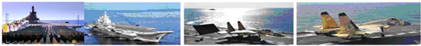
A .燃气导流板可以防止高温燃气损伤甲板，内用水冷却，利用水的比热大，吸热本领强的特点
B .舰载机在阻拦索的作用下停在甲板上，说明力能够改变物体的运动状态
C .航母甲板上的黑色痕迹，是飞机起落架与甲板摩擦产生的，通过热传递的方式改变了轮胎的内能
D .舰载机沿甲板滑行时，机翼上下表面的空气流速不同，产生压力差，当压力差大于重力时，飞机脱离甲板升空
2. （2020秋•沧州期末）如图甲所示电路，电源电压保持不变，闭合开关​，当滑动变阻器的滑片​从右端滑到左端的过程中，​、​的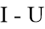​关系图象如图乙所示，则下列判断正确的是​ ​
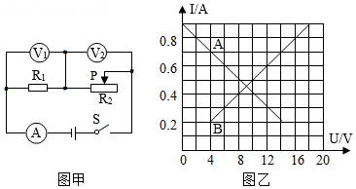
A .电源电压为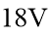​
B .图线​是电阻​的​关系图象
C .​的阻值是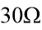​
D .滑动变阻器​的最大阻值为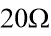​
3. （福州模拟）下列数据符合实际的是（ ）
A .人体的正常体温约为22℃
B .一名中学生的质量约为50g
C .对人体安全的电压是220V
D .中学生的身高约为1.65m
4. 下列说法正确的是（ ）
A .通常情况下，物体呈电中性．是因为物体内部没有电子
B .导体导电靠的都是自由电子
C .绝缘体不容易导电是因为绝缘体内没有电子
D .金属导电靠的是自由电子
5. （崇明县一模）有两个阻值相同的电阻，串联后其总电阻是4欧，则这两个电阻并联后的总电阻是（ ）
A .1欧
B .2欧
C .4欧
D .8欧
6. （赵县模拟）下列有关热学知识，说法正确的是（ ）
以上内容仅为本文档的试下载部分，为可阅读页数的一半内容。如要下载或阅读全文，请访问：https://d.book118.com/595022043030011100

